PONTIFÍCIA UNIVERSIDADE CATÓLICA DE MINAS GERAIS
NÚCLEO DE EDUCAÇÃO A DISTÂNCIA
Pós-graduação Lato Sensu em Ciência de Dados e Big Data

João Paulo Lemos Rodrigues

CIÊNCIA DE DADOS APLICADA AO MERCADO FINANCEIRO: PREVISÃO DE PREÇOS DE AÇÕES E OTIMIZAÇÃO DE PORTIFÓLIOS DE AÇÕES

Belo Horizonte
2019
João Paulo Lemos Rodrigues

CIÊNCIA DE DADOS APLICADA AO MERCADO FINANCEIRO: PREVISÃO DE PREÇOS DE AÇÕES E OTIMIZAÇÃO DE PORTIFÓLIOS DE AÇÕES

Trabalho de Conclusão de Curso apresentado ao Curso de Especialização em Ciência de Dados e Big Data como requisito parcial à obtenção do título de especialista.

Belo Horizonte
2019
SUMÁRIO

1. Introdução 4
1.1. Contextualização 4
1.1. O problema proposto 4
2. Coleta de Dados 4
3. Processamento/Tratamento de Dados 5
4. Análise e Exploração dos Dados 5
5. Criação de Modelos de Machine Learning 5
6. Apresentação dos Resultados 5
7. Links 6
REFERÊNCIAS 7

1. Introdução

1.1. Contextualização

O mercado financeiro vem passando por mudanças e os desafios são cada vez maiores. Ambiente cada vez mais competitivo, novos modelos de canais de comunicação, aumento da regulação do setor, mudanças nos requerimentos dos clientes, tendências de consumo e crises econômicas.(Matos, 2017).
Diante de tantos desafios, o maior, é conseguir transformar a quantidade de dados disponíveis em conhecimento e ações, a única forma de se manter à frente dos concorrentes, é utilizar métodos científicos, precisos e efetivos, que vão diferenciar as empresas que estarão na liderança do setor. Para isso, cada vez mais instituições financeiras tem focado em criar equipes de Cientistas e Analistas de Dados, que possam prever os requerimentos e necessidades dos clientes, assim como tendências do futuro do mercado.
O mercado de ações é uma importante parte de qualquer economia. Devido a esta importância, tem sido alvo de muitos estudos acerca de seu comportamento, em diversas disciplinas como economia, estatística, física ou ciência da computação. As ações por sua vez constituem a menor parcela (fração) do capital social de uma sociedade anônima. São valores caracteristicamente negociáveis e distribuídos aos acionistas de acordo com a participação monetária efetivada (Neto, 2001).
Nesse contexto pode-se aplicar algumas técnicas de ciência de dados, além da análise exploratória de dados, que já permite ter vários insights, pode-se utilizar técnicas machine learning para classificação de investimentos, predição de valores, analise de perfis de comportamento, análise de crédito, detecção de fraudes, dentre várias outras aplicações. O portfólio de recursos oferecidos pela ciência de dados para o apoio a tomada decisão é muito vasto, possibilitando tornar investimentos mais certeiros ao entender como funcionam os clientes e, com isso, propor soluções e produtos personalizados e sob medida.

1.2. O problema proposto

O presente trabalho tem como objetivo demonstrar o uso de técnicas de ciência de dados e machine learning aplicadas ao mercado financeiro brasileiro.
Primeiramente, realizou-se uma análise exploratória dos dados para obter-se alguns insights e informações interessantes sobre a economia brasileira, e como determinados acontecimentos podem afetar diretamente os preços de ações. Posteriormente, utilizou-se machine learning especificamente uma Rede Neural Recorrente do tipo LSTM (Long Short Term Memory), para realizar a previsão do preço de algumas das periciais ações do mercado brasileiro: Petrobras - PETR4, Vale - VALE3, Itaú - ITUB4 e Bradesco - BBDC4. Por fim, utilizando as mesmas ações utilizou-se a técnica de fronteira eficiente (Efficient Frontier), proposta por Harry Markowitz, na Moderna Teoria dos Portfólios. A fronteira eficiente é o conjunto de portfólios ideais que oferecem o maior retorno esperado para um nível definido de risco ou o menor risco para um determinado nível de retorno esperado.
Prever ou se aproximar de um preço de ação ou tendência, pode ser de grande utilidade para o investidor, levando em consideração que um investimento feito corretamente pode trazer um grande retorno para o investidor. Assim como determinar as parcelas de capital a serem investidos em cada aplicação, com o propósito de maximizar o retorno e minimizar o risco.

2. Coleta de Dados

Utilizou-se dados históricos das ações PETR4, VALE3, ITUB4 e BBDC4, dos últimos 5 anos (06/10/2014 à 06/10/2019), extraídos do Yahoo Finance (YAHOO, 2019). Durante essa fase do trabalho procurou-se utilizar outras fontes de dados como o Google Finance, e o Qandl, mas o Yahoo Finance, de todos foi o mais simples e fácil de obter-se os dados necessários.

Exportou-se os dados no formato CSV (Comma-Separated Values), um arquivo para cada ação, os mesmos possuem as seguintes colunas:
- Date – Data das movimentações, lembrando-se que a bolsa de valores funciona de segunda a sexta (exceto feriados) de 10h às 17h;
- Open – Preço de abertura da ação, geralmente esse preço é bem próximo do preço de fechamento do dia anterior, porém acontecimentos e notícias ruins podem fazer com que esse preço caia;
- High – Preço mais alto negociado no dia;
- Low – Preço mais baixo negociado na data em questão
- Close – O preço de fechamento, é o último preço em que ele foi negociado numa sessão;
- Adj Close - Preço de fechamento após os ajustes para todas as divisões e distribuições de dividendos aplicáveis;
- Volume – Volume de títulos negociados no dia;
Pode-se observar uma amostra dos dados obtidos na tabela a seguir. No total, cada dataset possui registro de um total de 1245 dias de operação nos 5 anos em questão, lembrando que são excluídos finais de semana e feriados, dias os quais a bolsa de valores não opera.
Para maioria os estudos desenvolvidos no presente trabalho, daremos ênfase aos preços de fechamento das ações, de que certa maneira, são os mais interessantes para o investidor.

Tabela 1 – Amostra dataset PETR4
Date | Open | High | Low | Close | Adj Close | Volume
2014-10-06 | 20,8177 | 20,8699 | 19,7846 | 19,8264 | 14,98698 | 43684826
2014-10-07 | 20,2333 | 20,3064 | 19,6959 | 19,6959 | 14,88833 | 25592894
2014-10-08 | 20,0872 | 20,1759 | 19,1742 | 19,529 | 14,76217 | 19755192
2014-10-09 | 19,8994 | 20,2385 | 19,6177 | 19,9098 | 15,05002 | 16527953
Fonte: Yahoo Finance (2019)

3. Processamento/Tratamento de Dados

Os procedimentos aqui descritos, foram realizados de maneira igual para os 4 datasets (PETR4, VALE3, ITUB4 e BBDC4), utilizou-se a linguagem de programação Python em conjunto com o ambiente Jupyter Notebook. Especificamente, para a manipulação de dados, utilizou-se a biblioteca pandas, ambos já presentes na plataforma Anaconda, que em sua instalação já traz as principais bibliotecas e ferramentas para ciência de dados.
Como já mencionado este trabalho, está sendo utilizando dados históricos de 06/10/2014 à 06/10/2019, no total cada dataset possui 1245 registros, todos os valores sendo numéricos do tipo “Float” com exceção do campo “Date”, que é do tipo data. Utilizando a biblioteca pandas todos foram importados e transformados em um dataframe. É de grande importância garantir que no dataset não exista qualquer dado literal ou NaN (Not a Number), felizmente os datasets escolhidos não possuem valores NaN, como pode ser demonstrado pelo código a seguir.

Figura 1 - Verificando a existência de dados NaN
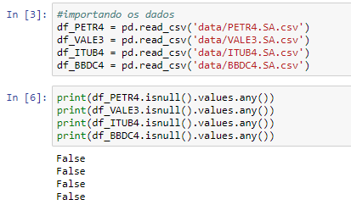
Fonte: O autor (2019).
Para a parte do trabalho que se aplica redes neurais, utilizou-se apenas os preços de fechamento e dividiu-se os mesmo em bases de dados em datasets de treinamento e datasets de teste. Seguindo-se a proporção de 80% dos dados para treinamento e 20% dos dados para teste.

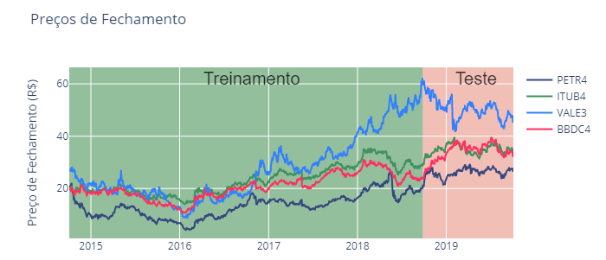
Figura 2 - Divisão de dados em treino e teste
Fonte: O autor (2019).

E ambos datasets tiveram seus valores normalizados entre 0 e 1, utilizando-se a função MinMaxScaler() da biblioteca sklearn.preprocessing, que contém outras várias funções já implementadas para se realizar processamento de dados. Esse procedimento é utilizado para que valores de entrada numericamente maiores influenciem erroneamente a saída da rede neural.

Figura 3 - Normalizando dados
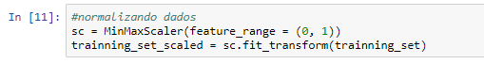
Fonte: O autor (2019).

4. Análise e Exploração dos Dados

O Primeiro passo, para a análise e exploração dos dados, foi plotar o gráfico do histórico de preços das ações. Para tal é muito difundido no mercado financeiro a utilização do gráfico candlestick, no qual, é possível enxergar os preços mínimos e máximos ofertados para um ativo, o preço inicial e o fechamento em determinado período de tempo.
Figura 4 - Gráfico Candlestick - PETR4
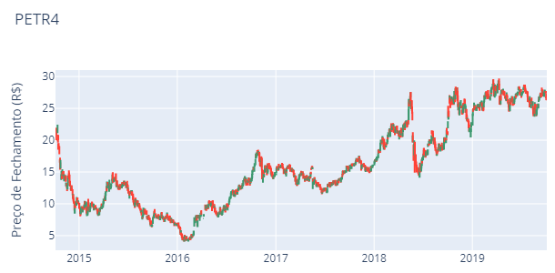
Fonte: O autor (2019).
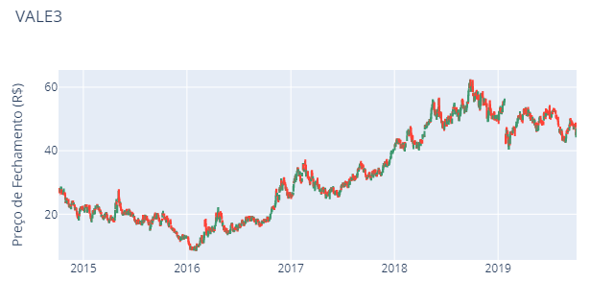
Figura 5 - Gráfico Candlestick - VALE3
Fonte: O autor (2019).

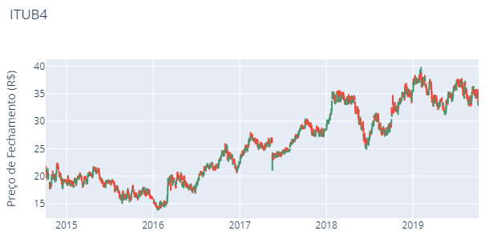
Figura 6 - Gráfico Candlestick - ITUB4
Fonte: O autor (2019).

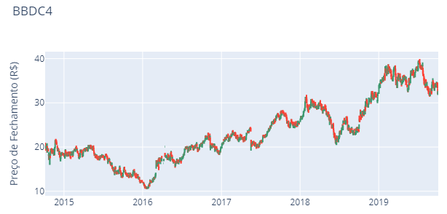
Fonte: O autor (2019).
Figura 7 - Gráfico Candlestick - BBDC4

Entender o que diz um gráfico de candlestick, é um conhecimento muito lucrativo para o investidor que busca sucesso na bolsa de valores, através do mesmo, é possível encontrar melhores momentos para vender ou comprar.
Na próxima analise, plotou-se os gráficos de tendência dos preços de fechamento das 4 ações em questão, destacando-se alguns períodos que serão comentados adiante.
Figura 8 - Análise de cenário
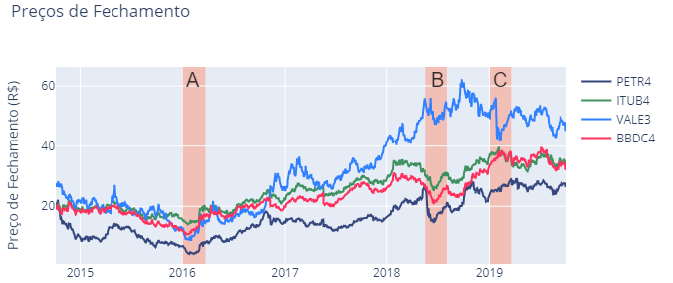
Fonte: O autor (2019).
A partir do gráfico, pode-se constatar que todas ações até o começo de 2018 apresentam um comportamento semelhante, após esse período, a VALE3 se destaca das demais apresentando uma valorização significativa.
Mesmo não sendo o objetivo do presente trabalho fazer uma análise completa e aprofundada sobre os dados históricos das ações, no gráfico acima destacamos 3 períodos, que chamam a atenção estão relacionados a grandes acontecimentos no brasil.
- Período A: Devido a Operação Lava-Jato o preço da ação PETR4, a estatal Petrobrás em 2016 culminou na menor cotação desde 2003 chegando ao preço de R$ 4,80.
- Período B: Em 21 de maio de 2018, houve no brasil a greve dos caminhoneiros, também chamada de Crise do Diesel.
- Período C: pode-se observar que a ação VALE3, vinha de um momento de preços altos, mas tem uma queda brusca nos seus preços devido ao rompimento da barragem de Brumadinho, que o ocorreu em 25 de janeiro de 2019.

A partir destes períodos analisados, podemos provar que as variáveis macroeconômicas, como questões de cunho econômico, político, social e financeiro são capazes de influenciar todo o cenário do país e, consequentemente, refletir no mercado financeiro.
Em reação aos baixos preços nos períodos mencionados, pode-se notar picos nos volumes de negociações, ou seja, o preço de fechamento e o volume de transações ocorrem de maneiras inversamente proporcionais, o investidor aproveita a baixa do preço, para comprar, na expectativa de que esses preços subam e ele possa ter um lucro.

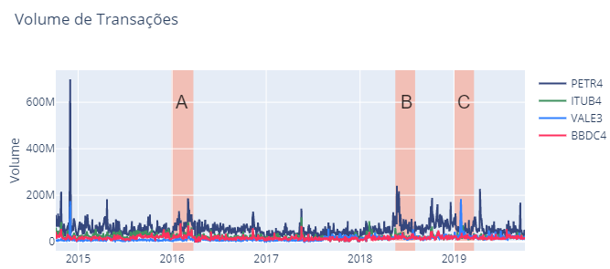
Fonte: O autor (2019).
Figura 9 - Volume de transações

Ainda pode-se fazer uma análise de correlação entre as ações, na Teoria Moderna dos Portfólios, possuir ações que não sejam correlacionadas com nenhuma outra, é de extrema importância para a diversificação do portfólio.

Figura 10 - Análise de correlação
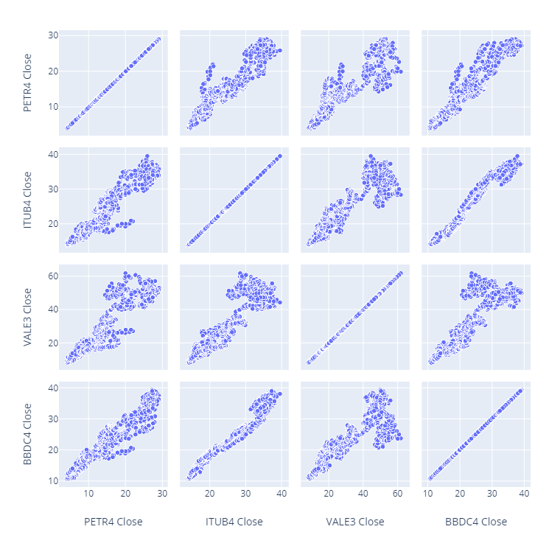
Fonte: O autor (2019).
No gráfico da Figura 10, observa-se que as ações ITUB4 e BBDC4 possuem uma correlação muito forte, devido ao fato de ambas serem instituições financeiras da mesma categoria.
Outra técnica muito utilizada, na análise de ações é a média móvel, onde utiliza-se n valores anteriores para o cálculo da média, na análise em questão utilizou-se os 50 dias anteriores.

Figura 11 - Média Móvel - PETR4
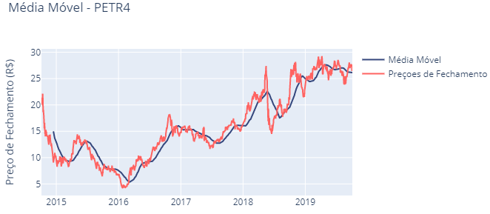
Fonte: O autor (2019).
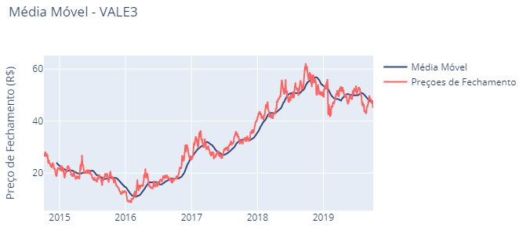
Figura 12 - Média Móvel - VALE3
Fonte: O autor (2019).

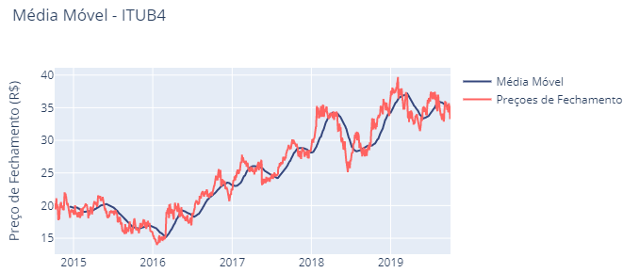
Figura 13 - Média Móvel - ITUB4
Fonte: O autor (2019).
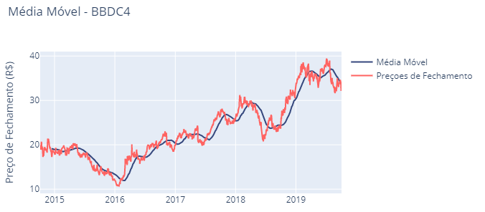
Figura 14 - Média Móvel - BBDC4
Fonte: O autor (2019).

As médias móveis são seguidoras das tendências, ou seja, elas só apontam uma tendência quando esta já existe, de forma que a velocidade com que a visualização da tendência irá aparecer no gráfico irá depender do tipo de média utilizada. As médias móveis podem tanto mostrar uma tendência e confirmá-la, como, sinalizar uma possível reversão através da identificação de fortes movimentos de compra ou venda do mercado.
Por fim, um índice importante de se avaliar é o retorno acumulativo. Comparar apenas preços de ações é um erro comum, no gráfico a seguir fica bem ilustrado como esse erro pode acontecer, nos gráficos anteriores viu-se que a ação VALE3 possui os maiores preços de fechamento, porém, no gráfico a seguir, observa-se que que o retorno cumulativo, está na mesma faixa que ITUB4 e BBDC4, portanto, ter um preço alto não significa ter um retorno alto.

Figura 15 - Retorno Acumulativo
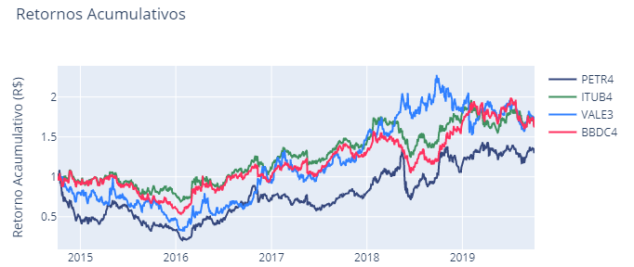
Fonte: O autor (2019).

5. Criação de Modelos de Machine Learning

Os seres humanos não começam a pensar do zero a cada segundo. Ao ler este trabalho, você entende cada palavra com base na sua compreensão das palavras anteriores. Você não joga tudo fora e começa a pensar do zero novamente. Seus pensamentos têm persistência.
As redes neurais tradicionais não conseguem fazer isso e parece uma grande falha. Por exemplo, imagine que você queira classificar que tipo de evento está acontecendo em todos os momentos do filme. Não está claro como uma rede neural tradicional poderia usar seu raciocínio sobre eventos anteriores no filme para informar os posteriores.
Redes neurais recorrentes abordam esse problema. São redes com loops, permitindo que as informações persistam. As redes neurais recorrentes, são um poderoso conjunto de algoritmos de redes neurais artificiais, especialmente úteis para o processamento de dados sequenciais, como som, dados de séries temporais ou linguagem natural.
Em 1997, a proposta dos pesquisadores alemães Sepp Hochreiter e Juergen Schmidhuber apresentou uma variação da rede recorrente com as chamadas unidades de Long Short-Term Memory, como uma solução para o problema do vanishing gradient, problema comum em redes neurais recorrentes.
Os LSTMs ajudam a preservar o erro que pode ser copiado por tempo e camadas. Ao manter um erro mais constante, eles permitem que as redes recorrentes continuem aprendendo durante vários passos de tempo (mais de 1000), abrindo assim, um canal para vincular causas e efeitos remotamente.
Além da linguagem de programação Python em conjunto com o ambiente de computacional Jupyter Notebook, já citados anteriormente, para a criação das redes neurais utilizou-se a biblioteca Keras.
A rede neural desenvolvida, utiliza como entrada apenas o histórico de preços de fechamento, com base nos 90 dias anteriores a mesma prevê o valor da ação no próximo dia.
A estrutura da rede neural consiste em:
- Uma primeira camada LSTM com 100 neurônios;
- Uma segunda camada LSTM com 50 neurônios;
- Uma terceira camada LSTM com 50 neurônios;
- E por último uma camada de saída;
Entre todas as camadas, foi adicionada uma camada de regularização dropout, que irá zerar 10% das saídas da camada anterior, essa técnica é utilizada para evitar overfiting nos resultados.

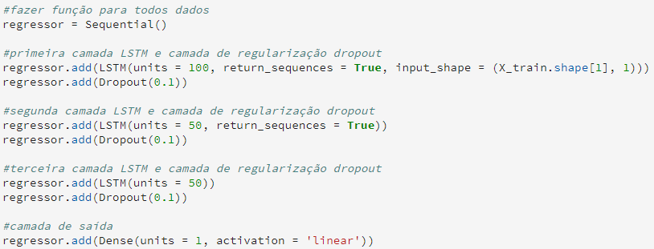
Fonte: O autor (2019).
Figura 16 - Estrutura da RNA

Posteriormente foi compilada a rede neural passando alguns parâmetros:
- Optmizer: nadam, que assim como Adam é essencialmente RMSprop com momento nesterov, assim como RMSprop, pode ser utilizado em problemas com séries temporais.
- Loss: mean_squared_error, talvez seja a métrica de perda mais utilizada, esta função calcula a média dos erros do modelo ao quadrado. Ou seja, diferenças menores têm menos importância, enquanto diferenças maiores recebem mais peso.
- Metrics: mean_absolute_error, bastante parecido com MSE, em vez de elevar a diferença entre a previsão do modelo, e o valor real, ao quadrado, ele toma o valor absoluto. Neste caso, em vez de atribuir um peso de acordo com a magnitude da diferença, ele atribui o mesmo peso a todas as diferenças, de maneira linear.
Figura 17 - Compilando a RNA

Fonte: O autor (2019).

Em seguida, treinou-se a rede neural com os dados de treino X_train que contém vários conjuntos de 90 dias, e y_train com os preços reais das ações correspondentes as datas de cada conjunto de dados de X_train, juntamente como os parâmetros epochs, que consiste no número de épocas para treinar o modelo. Uma época é uma iteração sobre todos os dados x e y fornecidos. E o parâmetro batch_size, que é o número de amostras por atualização de gradiente.
Figura 18 - Treinando a RNA

Fonte: O autor (2019).

Após o treinamento, obteve-se um mean squared error 0,02 que pode ser considerado satisfatório; levando em consideração que se utilizou apenas os valores históricos de fechamento, e que como visto na análise exploratória, existem muitas variáveis macroeconômicas que podem afetar os resultados do modelo.
E por fim utilizou-se dos dados de teste, para a validação da rede neural, armazenando, e armazenando os valores obtidos em uma lista chamada predicted_stock_price.
Figura 19 - Realizando previsões

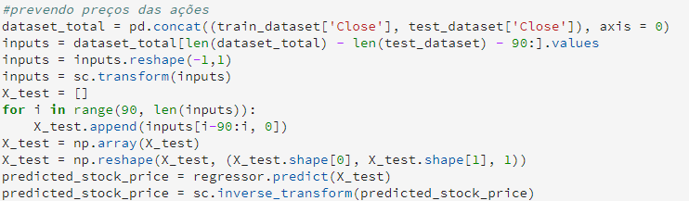
Fonte: O autor (2019).

Seguindo-se a proposta de trabalho, agora utilizou-se a teoria moderna de portfólios, que é sobre como os investidores (que são avessos ao risco) constroem carteiras que maximizam seus retornos esperados para determinados níveis de risco. O insight inovador da MPT, foi o fato de que as características de riscos e retornos de vários investimentos, não precisam ser isoladas e analisadas, mas sim analisadas como um conjunto, para descobrir como esses investimentos afetavam o desempenho de um portfólio. As premissas do MPT, portanto, enfatizam que os investidores só assumem risco adicional quando existe a possibilidade de retornos esperados mais altos - “Alto risco, alta recompensa”.
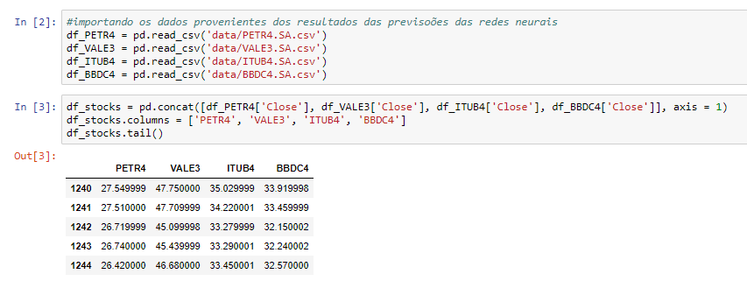
Primeiramente, criou-se um dataframe especifico para armazenar todos os preços de fechamento de todas ações.
Figura 20 - Criação Dataframe com todos preços de fechamentos

Fonte: O autor (2019)

Posteriormente, calculou-se os índices de retorno diário e anual, assim como a covariância dos mesmos, que são utilizados para o cálculo do Sharpe Ratio, que é basicamente um incide do desempenho dos retornos de um investimento, dado seu risco. Esse índice ajusta os retornos de um investimento, o que possibilita comparar diferentes investimentos em uma escala que incorpora riscos. Sem essa escala de comparação, seria praticamente impossível comparar diferentes investimentos com diferentes combinações e os respectivos riscos e retornos.

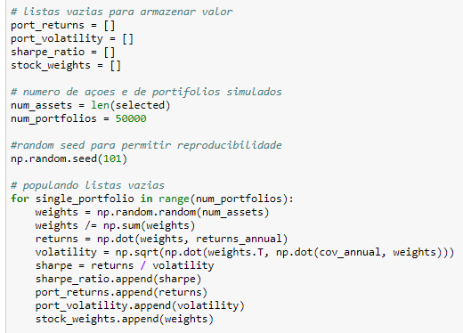
Fonte: autor (2019).
Figura 21 - Calculando Retornos

Na figura 21, também definiu-se o número de portfólios a serem simulados. No total de 50000 combinações de portfólios, com as 4 ações em estudo, além do índice Sharpe Ratio, calculou-se o retorno e a volatilidade, as as proporções de cada ação em cada portfólio simulado.
Por fim, destacou-se no gráfico as duas opções de portfólio, um onde o Sharp Ratio é máximo, e outro a volatilidade é mínima:
Figura 22 - Ponto de máximo Sharpe Ratio e mínima volatilidade
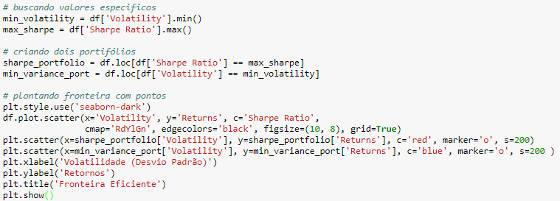
Fonte: O autor(2019).

6. Apresentação dos Resultados

Na grande maioria dos gráficos apresentados, não apenas nessa seção como resultados, mas em todo o trabalho, utilizou-se a biblioteca Plotly, que possui om conjunto de gráficos específicos para dados financeiros e séries temporais.
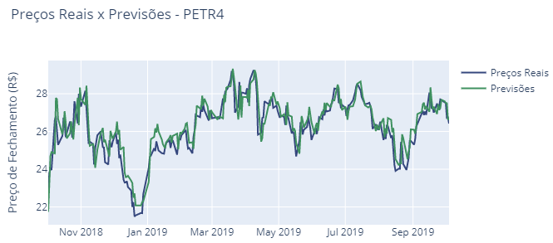
Primeiramente, obteve-se os resultados das previsões dos preços de fechamento, a partir dos dados de teste através das Redes Neurais Recorrentes – LSTM.
Figura 23 - Previsões PETR4
Fonte: O autor (2019).

Figura 24 - Previsões VALE3
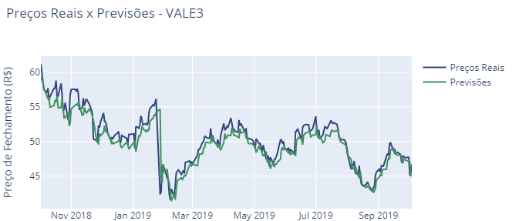
Fonte: O autor (2019).
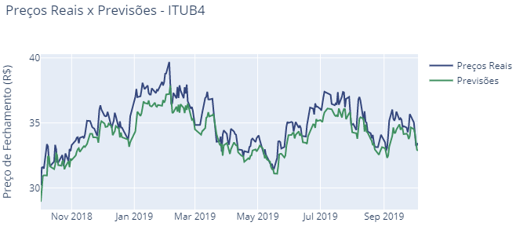 Fonte: O autor (2019).
Figura 25 - Previsões BBDC4
Figura 26 - Previsões ITUB4
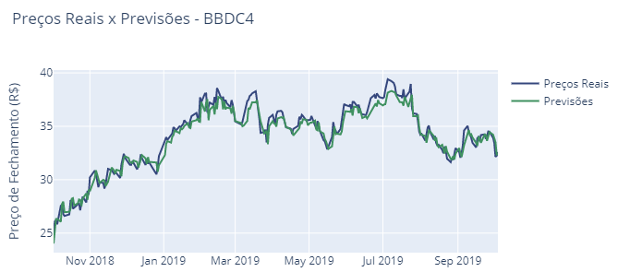
Fonte: O autor (2019).

Observa-se nos gráficos apresentados, que as redes neurais do tipo LSTM, mostraram-se muito eficazes na previsão de valores futuros de ações. Sendo assim, podem ser consideradas uma ferramenta valiosa para apoio na tomada de decisão de um investidor, mas lembrando que existem acontecimentos no âmbito macroeconômico que podem alterar completamente de um dia para o outro o preço de uma ação, e esses fatores, infelizmente são impossíveis de se prever.
Já para o problema de otimização de portfólio, utilizando-se fronteira eficiente de Markowitz, obteve-se os seguintes resultados para as 50000 simulações de portfólios, ilustrados nos gráficos a segur:
Figura 27 - Fronteira Eficiente
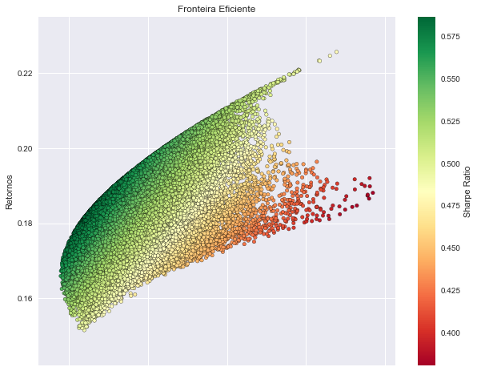
Fonte: O autor (2019)

Figura 28 - Ponto de máximo Sharpe Ratio e ponto de mínima Volatilidade
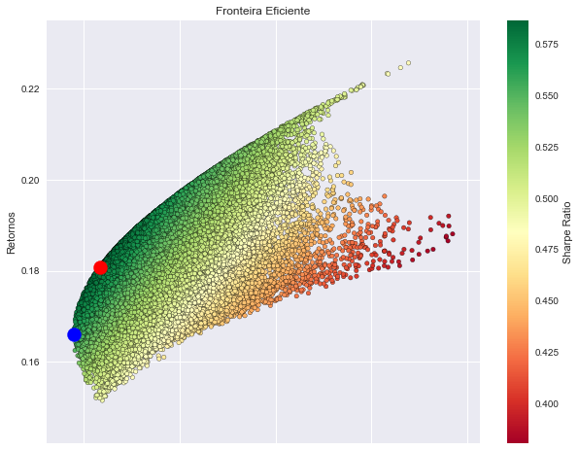
Fonte: O autor (2019).
Na figura 28, notamos dois pontos marcados no gráfico. O ponto azul representa a coordenada na fronteira eficiente que o portfólio apresenta a menor volatilidade, o que seria a melhor escolha para investidores com aversão a riscos, já o ponto vermelho indica o coordenada da fronteira eficiente com o Sharpe Ratio com valor máximo.

Tabela 2 – Configuração portfólios ótimos
Portfolios | Retorno | Volatilidade | Sharpe Ratio | PETR4 | ITUB4 | VALE3 | BBDC4
Mínima Volatilidade | 16,59% | 29,48% | 56,30% | 0,45% | 20,13% | 76,51% | 2,90%
Máximo Sharpe Ratio | 18,09% | 30,83% | 58,65% | 0,10% | 37,10% | 46,08% | 16,72%
Fonte: O autor (2019).

De acordo com a tabela 2, o investidor que resolvesse optar por um portfólio com menor volatilidade, teria um retorno de 16,59%, e teria que ter distribuído seu portfólio da seguinte maneira: 0,45% na PETR4, 20,13% na ITUB4, 76,51% na VALE3 e 2,9% na BBDC4. Já um investidor mais arrojado que optasse pelo portfolio como maior Sharpe Ratio, teria um retorno de 18,09%, e seu portfólio teria a seguinte configuração: 0,10% na PETR4, 37,10% na ITUB4, 46,08% na VALE3 e 16,72% na BBDC4
Diante dos resultados apresentados, constata-se como a tecnologia e a Ciência de Dados podem servir como apoio para a tomada de decisões em problemas financeiros.

7. Links

Aqui você deve disponibilizar os links para o vídeo com sua apresentação de 5 minutos e para o repositório contendo os dados utilizados no projeto, scripts criados, etc.

REFERÊNCIAS

MATOS, David. O Cientista de Dados no Mercado Financeiro — Ciência e Dados. Disponível em: <http://www.cienciaedados.com/o-cientista-de-dados-no-mercado-financeiro/>. Acesso em: 20 out 2019.
NETO, A Assaf. Mercado financeiro. São Paulo: Atlas, 2001.
YAHOO. Yahoo Finance - Business finance, stock market, quotes, news. Disponível em: <https://finance.yahoo.com/>. Acesso em: 14 out 2019.

https://www.google.com/finance
https://www.quandl.com/
https://finance.yahoo.com/
https://www.python.org/downloads/
https://jupyter.org/
https://pandas.pydata.org/
https://www.anaconda.com/
https://scikit-learn.org/stable/modules/preprocessing.html
http://g1.globo.com/economia/mercados/noticia/2016/01/acao-da-petrobras-cai-abaixo-de-r-5-e-hora-de-comprar.html
https://oglobo.globo.com/economia/negocios/petrobras-perde-126-bi-com-greve-dos-caminhoneiros-22726775
https://economia.uol.com.br/noticias/afp/2019/01/28/acoes-da-vale-despencam-24-apos-rompimento-de-barragem-em-brumadinho.htm
https://keras.io/
https://keras.io/optimizers/
https://keras.io/losses/
https://keras.io/metrics/
https://keras.io/models/sequential/
https://www.investopedia.com/terms/s/sharperatio.asp
https://plot.ly/

